**Dokumentasi Awal Proyek**

**Pengembangan Basis Data Agen Telur “Berkah”**

**BASIS DATA**



**Oleh :**

**Kelas 1C**

**AMELIA CANDRA DEWI (243307066)**

**NAZWA CAMILA (243307080)**

**JURUSAN TEKNIK**

**PROGRAM STUDI TEKNOLOGI INFORMASI**

**POLITEKNIK NEGERI MADIUN**

**2024**

**Nama Klien**

Nama Klien : Bu Atik

**Alamat Klien**

Alamat : Jl Penataran gg 2 Kel.Patihan, Kec. Manguharjo, Kota Madiun

**Kontak Utama**

Nama Kontak Utama : Nazwa Camila

Email : nazwacam9@gmail.com

Telepon : 083850578713

**Kontak Tambahan**

Nama Kontak Tambahan : Amelia Candra

Email : ameliacandradewi21@gmail.com

Telepon : 089525461272

**1.Pendahuluan**

**1.1.Latar Belakang Proyek**

Proyek ini bertujuan untuk mengembangkan sistem basis data dalam pengelolaan stok barang pada bisnis penjualan telur. Pebisnis yang bergerak pada penjualan telur seringkali memiliki masalah dalam pencatatan stok barang. Oleh sebab itu penggunaan pengelolaan data yang efisien dan efektif menjadi salah satu kunci utama untuk mengatasi masalah perhitungan stok yang pebisnis telur alami. Penerapan basis data dalam pengelolaan pada data stok agen telur dapat menjadi solusi dalam permasalahan yang pebisnis telur alami. Pengelolaan data yang baik akan membantu dalam pengendalian inventaris kemudian juga dapat membantu dalam memahami pola penjualan, pengelolaan pelanggan, dan perencanaan strategi pemasaran.

**1.2.Tujuan Proyek**

* Menerapkan basis data pada pengelolaan stok barang pada agen telur
* Meningkatkan efisiensi investaris agen telur

**1.3.Ruang Lingkup Proyek**

* **Termasuk** : Desain basis data, Pelatihan basis data pada agen telur
* **Tidak termasuk** : Pengembangan perangkat data, pelatihan bisnis

**2. Analisis Kebutuhan**

**2.1. Kebutuhan Pengguna**

Identifikasi kebutuhan dari pengguna system basis data pada agen telur.

* **Pengguna :** Pemilik toko, karyawan
* **Kebutuhan :** Kemampuan untuk memperbarui data barang, melihat laporan transaksi penjualan, Kemampuan untuk melihat stok barang.

**2.2. Kebutuhan Sistem**

Mengidentifikasi tentang kebutuhan – kebutuhan yang dibutuhkan pada Agen telur, Pada kasus ini agen telur membutuhkan basis data untuk mengelola stok barang, meningkatkan efisiensi investaris, mempermudah pelacakan penjualan pada agen telur.

* User Story 1:
* **Sebagai pemilik toko**, Saya juga ingin dapat melihat laporan inventaris untuk dapat mengetahui stok telur yang tersedia dan agar saya dapat mengevaluasi kinerja toko.
* Kriteria Penerimaan:
  + - * Tampilan untuk menampilkan detail transaksi.
* User Story 2:
* **Sebagai karyawan,** saya ingin dapat mengetahui dan dapat mengetahui stok telur yang ada di toko agar dapat memudahkan dalam melayani pelanggan
* **Kriteria Penerimaan:**
* Akses ke detail jumlah produk.
* User Story 3:
* **Sebagai karyawan,** Saya ingin mencatat pembelian dan data diri pelanggan agar dapat digunakan kembali untuk menghubungi pelanggan jika ada perubahan harga dan promo.
* **Kriteria Penerimaan:**
* Tampilan data diri pelanggan.
* Tampilan data transaksi pembelian pelanggan.
* User Story 4:
* **Sebagai supplier,** saya ingin dapat melihat stok telur yang tersedia di agen agar dapat memastikan pasokan telur selalu cukup.
* **Kriteria Penerimaan:**
* Tampilan jumlah stok yang tersedia

**3. Desain Basis Data**

**3.1. Model Konseptual**

**ENTITAS**

* Pemilik toko, Telur, Karyawan, Supplier, Pelanggan,Transaksi

**Hubungan Antar Entitas**

* Pemilik toko memantau penjualan ,karyawan menjual telur,Supplier memasok telur, pelanggan dan karyawan melakukan transaksi pembelian

**Diagram ERD :**

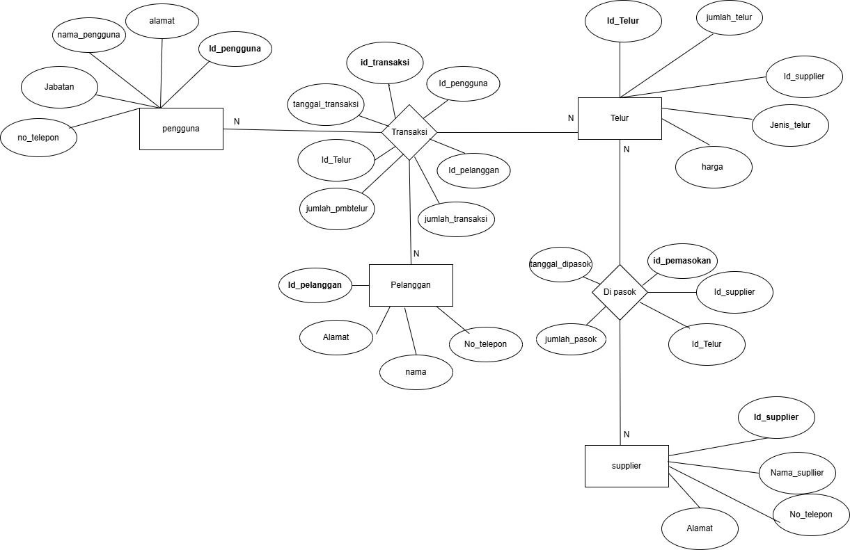

**TABEL**

* **TABEL PENGGUNA**

|  |  |  |  |  |
| --- | --- | --- | --- | --- |
| **nama_pengguna** | **alamat** | **Id_pengguna** | **Jabatan** | **No. Telepon** |
|  |  |  |  |  |
|  |  |  |  |  |

* **TABEL TELUR**

|  |  |  |  |
| --- | --- | --- | --- |
| **Id_Telur** | **Id_supplier** | **Jenis_telur** | **harga** |
|  |  |  |  |
|  |  |  |  |

* **TABEL PELANGGAN**

|  |  |  |  |
| --- | --- | --- | --- |
| **id_pelanggan** | **nama** | **alamat** | **No_telepon** |
|  |  |  |  |
|  |  |  |  |

* **TABELSUPPLIER**

|  |  |  |  |
| --- | --- | --- | --- |
| **Id_supplier** | **Nama_supplier** | **No_telepon** | **Alamat** |
|  |  |  |  |
|  |  |  |  |
|  |  |  |  |

* **TABEL TRANSAKSI**

|  |  |  |  |  |  |  |
| --- | --- | --- | --- | --- | --- | --- |
| **Id_transaksi** | **Id_pengguna** | **Id_pelanggan** | **Id_telur** | **jumlahTelur** | **jmlhTransaksi** | **TglTransaksi** |
|  |  |  |  |  |  |  |
|  |  |  |  |  |  |  |
|  |  |  |  |  |  |  |

**3.2. Model Logis**

Deskripsikan model logis basis data dan skema tabel yang akan digunakan. Buat diagram tabel dan hubungan antar tabel.

Normalisasi tabel

* **TABEL PENGGUNA**

|  |  |  |  |  |
| --- | --- | --- | --- | --- |
| **Nama Pengguna** | **Alamat** | **Id Pengguna** | **Id Jabatan** | No Telepon |
| Atik Supriyati | Jl Penataran gg 2 Kel.Patihan, Kec. Manguharjo, Kota Madiun | 205600 | 10300 | 089567899216 |
| Nazwa Camila | Kelurahan Kartoharjo Kota madiun | 255601 | 10301 | 089067899517 |
| Amelia Candra | Kel.Patihan, Kec. Manguharjo, Kota Madiun | 255602 | 10301 | 089167396512 |

* **TABEL JABATAN**

|  |  |
| --- | --- |
| **Id Jabatan** | **Jabatan** |
| 10300 | Owner |
| 10301 | Karyawan |

* **TABEL SUPPLIER**

|  |  |  |  |
| --- | --- | --- | --- |
| **Id Supplier** | **Nama Supplier** | **No Telepon** | **Alamat** |
| 1278 | Supriadi | 089791876546 | Dolopo |
| 1379 | Oemah telur | 087626520972 | Kota madiun |
| 1480 | Maju Berkah | 083465792010 | Tawang rejo |

* **TABEL TELUR**

|  |  |  |  |
| --- | --- | --- | --- |
| **Id Telur** | **Jenis Telur** | **Harga** | **Jumlah Telur** |
| 785600 | Telur ayam negeri | 23.000/kg | 15kg |
| 795601 | Telur ayam kampung | 30.000/kg | 15kg |
| 805602 | Telur ayam omega | 42.000/kg | 15kg |

* **TABEL PELANGGAN**

|  |  |  |  |
| --- | --- | --- | --- |
| **Id Pelanggan** | **Nama** | **Alamat** | **No Telepon** |
| 1230 | Raka | Mojopurno | 085233714050 |
| 1231 | Tia | Taman | 083854678231 |
| 1232 | Nanda | Pandean | 0897654290191 |

* **TABEL TRANSAKSI**

|  |  |  |  |  |  |  |
| --- | --- | --- | --- | --- | --- | --- |
| **Id Transaksi** | **Id Pengguna** | **Id Pelanggan** | **Id Telur** | **Tanggal Transaksi** | **Jumlah Transaksi** | **Jumlah_telur** |
| 171001 | 255601 | 1230 | 785600 | 17-10-2024 | 50.000 | 2 |
| 171002 | 255602 | 1231 | 795601 | 17-10-2024 | 50.000 | 3 |
| 171003 | 255602 | 1232 | 805602 | 17-10-2024 | 50.000 | 2 |

* **TABEL PEMASOKAN**

|  |  |  |  |  |
| --- | --- | --- | --- | --- |
| **Id Pemasokan** | **Id Supplier** | **Id Telur** | **Tanggal Dipasok** | **Jumlah Pasok** |
| 193001 | 1278 | 785600 | 15-10-2024 | 150 |
| 193002 | 1379 | 795601 | 15-10-2024 | 150 |
| 193003 | 1480 | 805602 | 15-10-2024 | 150 |

* Pengguna : id_pengguna(FK), Nama, alamat, no_telepon, id_jabatan(FK)
* Jabatan : id_jabatan(FK), jabatan.
* Supplier: id_supplier (PK), nama_supplier, alamat, nomor_telepon
* Telur: id_telur (PK), jenis_telur, Harga, Jumlah_Telur
* Pelanggan: id_pelanggan (PK), nama_pelanggan, alamat, nomor_telepon,
* Transaksi: id_transaksi (PK), id_pelanggan (FK), id_pengguna(FK), id_telur(FK), jumlah_transaksi, tanggal_transaksi.
* Detail_Transaksi: id_detail_transaksi (PK), id_transaksi (FK), jumlah_telur.
* Pemasokan :id_pemasokan(PK), id_supplier(FK), id_telur(FK), tanggal_dipasok, jumlah_pasok.

**Keterangan:**

PK: Primary Key (Kunci Utama)

FK: Foreign Key (Kunci Asing)

**Hubungan Antar Tabel**

* **Pengguna dan Transaksi**:Setiap pengguna dapat melakukan banyak transaksi, tetapi setiap transaksi hanya dapat dilakukan oleh satu pengguna. Ini menunjukkan hubungan satu ke banyak antara entitas pengguna dan transaksi.
* **Transaksi dan Telur**:Setiap transaksi dapat melibatkan banyak jenis telur, dan setiap jenis telur dapat muncul dalam banyak transaksi. Ini menunjukkan hubungan banyak ke banyak antara entitas transaksi dan telur.
* **Telur dan Pelanggan**:Setiap jenis telur dapat dibeli oleh banyak pelanggan, dan setiap pelanggan dapat membeli banyak jenis telur. Ini juga merupakan hubungan banyak ke banyak antara entitas telur dan pelanggan.
* **Telur dan Supplier**:Setiap supplier dapat berhubungan dengan banyak telur, dan setiap telur dapat berhubngan dengan banyak supplier. Ini menunjukkan hubungan banyak ke banyak antara entitas pelanggan dan supplier.

**3.3. Model Fisik**

Detailkan model fisik basis data, termasuk jenis indeks yang digunakan dan optimasi kinerja.

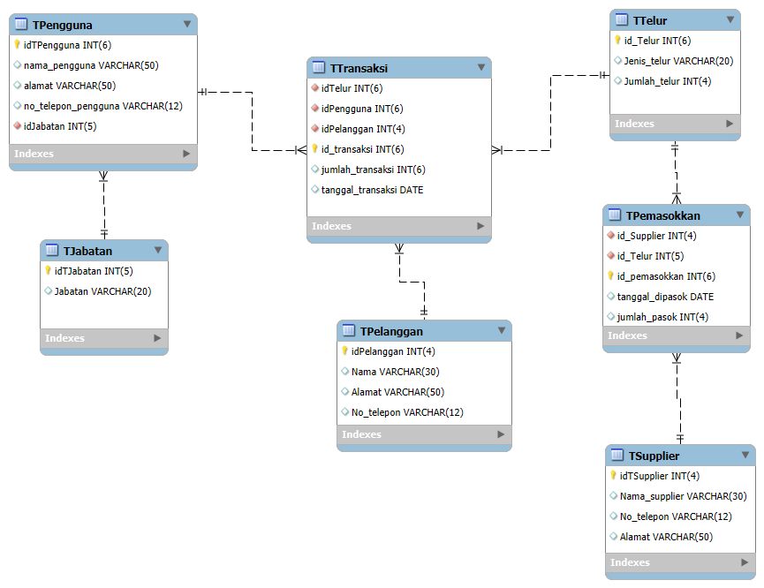

**4. Rencana Pengembangan**

**4.1. Jadwal Proyek**

| **Tahapan** | **Deskripsi** | **Tanggal Mulai** | **Tanggal Selesai** |
| --- | --- | --- | --- |
| Perencanaan | Identifikasi kebutuhan dan ruang lingkup | 12/09/2024 | 26/09/2024 |
| Desain Basis Data | Membuat model ERD dan skema tabel | 27/09/2024 | 03/10/2024 |
| Implementasi | Pengembangan dan konfigurasi basis data | 04/10/2024 | 18/10/2024 |
| Pengujian | Uji coba dan validasi sistem | 19/10/2024 | 31/10/2024 |
| Pelatihan | Pelatihan pengguna dan dokumentasi | 01/11/2024 | 14/11/2024 |
| Implementasi Akhir | Peluncuran sistem dan pemeliharaan awal | 15/11/2024 | 12/12/2024 |

**4.2. Sumber Daya**

Daftar sumber daya yang diperlukan untuk proyek, termasuk perangkat keras, perangkat lunak, dan personel.

* **Perangkat Keras:** Laptop
* **Perangkat Lunak:** MySQL, XAMPP,Workbench, composer
* **Personel:** Mahasiswa Program Studi Teknologi Informasi

**5. Manajemen Risiko**

**5.1. Identifikasi Risiko**

Identifikasi risiko potensial yang dapat mempengaruhi proyek dan rencana mitigasi untuk setiap risiko.

* **Risiko:** Ketidakstabilan perangkat keras dan perangkat lunak
* **Mitigasi:** Melakukan uji coba perangkat dalam lingkungan pengembangan

**5.2. Rencana Kontingensi**

Strategi untuk menangani risiko yang teridentifikasi jika risiko tersebut terjadi.

Melakukan pemeliharaan perangkat dan menyediakan perangkat keras cadangan yang dapat digunakan jika terjadi kegagalan pada perangkat utama.

**6. Penutup**

**6.1. Kesimpulan**

Ringkasan dari tujuan proyek dan harapan terhadap hasil akhir.

Laporan ini telah membahas pengembangan sistem basis data untuk pengelolaan stok barang dalam bisnis penjualan telur. Dari analisis yang dilakukan, terbukti bahwa banyak pebisnis menghadapi tantangan dalam pencatatan dan pengelolaan stok, yang dapat mengganggu kelancaran operasional mereka. Oleh karena itu, solusi yang ditawarkan melalui penerapan basis data sangat relevan dan diperlukan.

Pengelolaan data yang baik tidak hanya memungkinkan kontrol inventaris yang lebih baik tetapi juga memberikan wawasan berharga mengenai pola penjualan dan perilaku pelanggan. Hal ini sangat penting untuk perencanaan strategi pemasaran yang lebih efektif. Dengan demikian, proyek ini diharapkan dapat memberikan kontribusi yang signifikan dalam meningkatkan kinerja bisnis penjualan telur.

Ke depan, disarankan untuk terus melakukan evaluasi dan pengembangan sistem agar dapat beradaptasi dengan kebutuhan pasar yang selalu berubah. Dengan komitmen terhadap inovasi dan peningkatan berkelanjutan, bisnis penjualan telur dapat meraih kesuksesan yang lebih besar dan berkelanjutan.